Роспотребнадзор: более 1,6 млн россиян успешно справились с первым треком «Диктанта здоровья – 2026»
Первый этап масштабной просветительской акции проекта «Санпросвет» прошел по всей России и вызвал рекордный отклик у населения.
TelegramVKOk
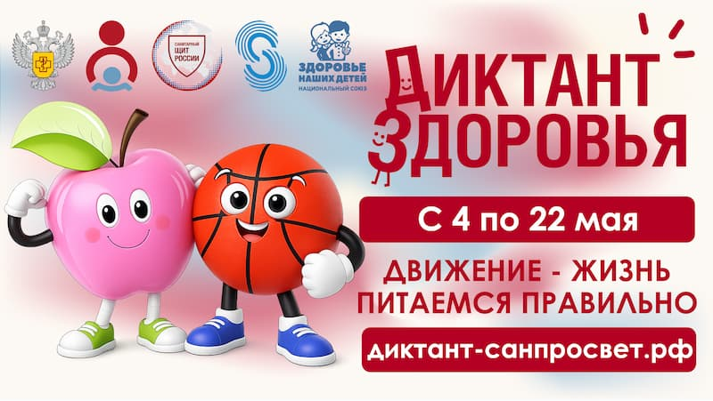
С 13 по 24 апреля 2026 года в рамках реализации коммуникационной стратегии «Санпросвет» федерального проекта «Санитарный щит страны - страны – безопасность для здоровья (предупреждение, выявление, реагирование)» состоялся первый этап Всероссийского специального проекта «Диктант здоровья-2026» по теме гигиены рук и здоровой улыбке.
Цель мероприятия – популяризация основ санитарно-гигиенической грамотности, обучение правилам и нормам здорового образа жизни.
Общее число участников первого этапа составило 1 612 179 человек. Во всех субъектах Российской Федерации были проведены торжественные очные старты просветительской акции, активно освещаемые в СМИ.
В очных стартах приняли участие дети, подростки и молодежь (школьники и студенты). С 13 по 24 апреля проверить свои знания в онлайн-формате могли все желающие 7 лет и старше, пройдя тестирование на портале диктант-санпросвет.рф. Диктант включал 20 тематических вопросов.
По итогам участия каждый получил электронный сертификат с персональными результатами и пояснениями от экспертов по вопросам, отвеченным неправильно.
В топ-5 самых активных регионов вошли: Тверская, Волгоградская, Смоленская области, Республика Татарстан и Воронежская область.
Россияне показали отличные результаты (76,4% ответов по всем вопросам были правильными), однако некоторые вопросы все же вызвали затруднения. В топ-3 по сложности вопросов трека «Чистые руки» вошли: «Эффективнее ли антибактериальное мыло в быту в сравнении с обычным?» (37,8% респондентов ответили правильно), «Сколько микробов в среднем обитает на коже рук человека?» (48,7%), «Сколько времени нужно мыть руки мылом, чтобы удалить большинство микробов?» (65,1% верных); по направлению «Здоровые зубы» в тройку антилидеров вошли такие вопросы, как: «Почему стоматологи рекомендуют чистить зубы не менее двух минут?» (39,4% респондентов ответили правильно), «Что такое зубной налет?» (54,4%), «Почему необходимо посещать стоматолога раз в полгода, даже если ничего не болит?» (67,6% верных).
Горячая линия Роспотребнадзора работала на протяжении всего этапа: специалисты консультировали граждан по вопросам участия в акции.
Второй модуль «Диктанта здоровья» пройдет с 4 по 22 мая 2026 года и объединит две актуальные темы: «Движение – жизнь» и «Питаемся правильно». Принять участие можно на портале диктант-санпросвет.рф.
Все материалы разработаны экспертами Роспотребнадзора и соответствуют принципам доказательной медицины.
Поддержка и партнеры
Акцию поддержали: Минпросвещения России, Минобрнауки России, Минкультуры России, Минспорта России, Минтранс России, МЧС России, Росмолодежь.
Партнеры проекта: Межрегиональная ассоциация экономического взаимодействия «Сибирское соглашение», Национальный союз «Здоровье наших детей», ВОД «Волонтеры-медики», «Движение первых», сеть «Вкусно – и точка».

Источник: https://санщит.рус/

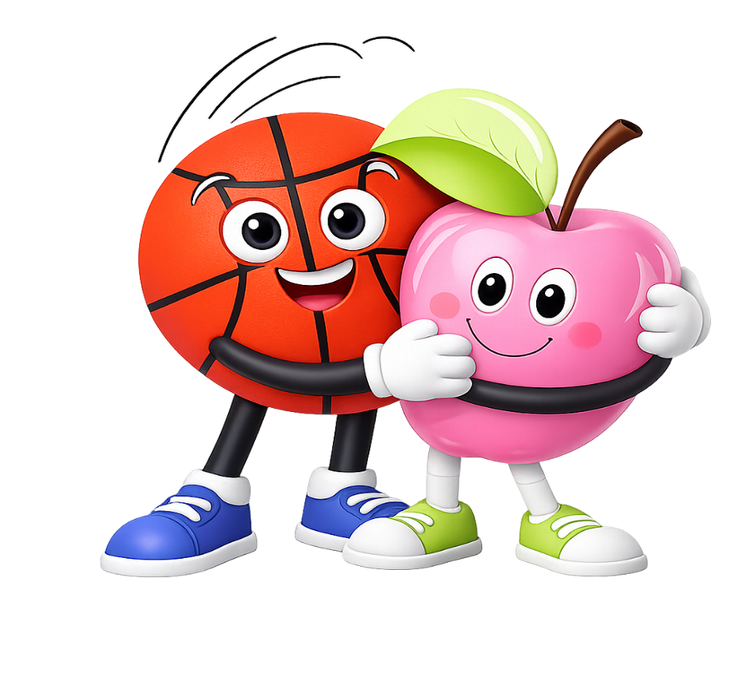

Трек второй

c 4 по 22 мая

Движение - жизнь. Питаемся правильно
Программа включает следующие ключевые вопросы:
• Здоровое питание
• Физическая активность
• Безопасность продуктов
• Безопасность тренировок и профилактика травм
По итогам тестирования вы получите:
• Разбор допущенных ошибок с пояснениями от экспертов
• Оформленный именной сертификат, подтверждающий участие
Акция проводится в рамках проекта «Санпросвет», входящего в состав федерального проекта «Санитарный щит страны — безопасность для здоровья (предупреждение, выявление, реагирование)» и межрегионального проекта МАСС "Сибирская школа - территория здоровья" при участии социальных партнеров.

